

**Министерство науки и высшего образования**

**Российской Федерации**

**федеральное государственное бюджетное образовательное учреждение**

**высшего образования**

**«Московский государственный технологический университет «СТАНКИН»**

**(ФГБОУ ВО «МГТУ «СТАНКИН»)**

Институт цифровых интеллектуальных систем

Дисциплина: «Программное обеспечение мехатронных систем»

Лабораторная работа № 2

Вариант 6

Выполнил:

студент группы АДМ-21-05 __________ Абдулзагиров М.М.

(подпись) (ФИО)

Принял

преподаватель: __________ _ Поливанов А.Ю. __

(подпись) (ФИО)

Дата:_________

Москва 2022

# Задание 1. Циклические алгоритмы

**Цель задания**: изучить средства отладки программ в среде Visual Studio. Составить и отладить программу циклического алгоритма.

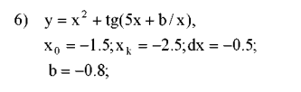

# Описание программы

Исходный код программы:

Листинг 1. Файл Form1.cs

using System;

using System.Windows.Forms;

namespace Lab_2

{

public partial class Form1 : Form

{

public Form1()

{

InitializeComponent();

}

private void buttonl_Click(object sender, EventArgs e)

{

try

{

// Считывание начальных данных

double x0 = Convert.ToDouble(textBox1.Text);

double xk = Convert.ToDouble(textBox2.Text);

double dx = Convert.ToDouble(textBox3.Text);

double b = Convert.ToDouble(textBox4.Text);

textBox5.Text = "Работу выполнил ст. Абдулзагиров М.М." + Environment.NewLine;

// Цикл для табулирования функции

double x = x0;

while (Math.Abs(x) <= Math.Abs(xk + dx / 2))

{

double y = x * x + Math.Tan(5.0 * x + b / x);

textBox5.Text += "x=" + x.ToString() + "; y=" + y.ToString() + Environment.NewLine;

x = x + dx;

}

}

catch

{

textBox5.Text = "Введены некорректыне данные";

}

}

}

}

# Результаты выполнения программы

Запустим программу

При установки точки останова программа останавливается на заданной строке, и можно промониторить текущее состояние переменных и выполнения программы

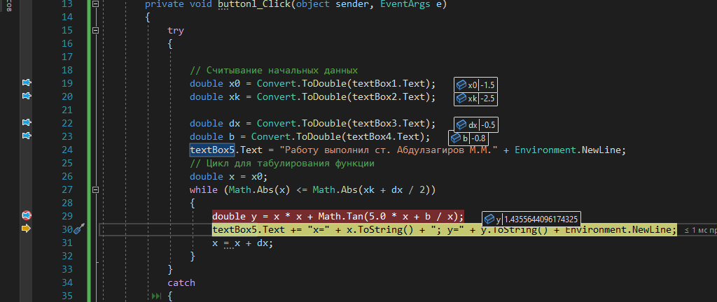

После выполнения алгоритма получаем следующий результат

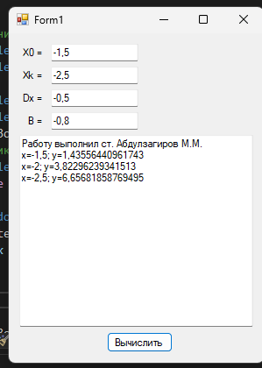

**Вывод**: в данном задании мы изучили средства отладки программ в среде Visual Studio, а так же составили и отладили программу циклического алгоритма.

# Задание 2. Классы и объекты

**Цель задания**: изучить основные понятия, относящиеся к классам и объектам, освоить динамическое создание объектов в программном коде.

Создать программу с кнопкой, меткой и полем ввода. При щелчке на соответствующий элемент на форме динамически должен создаваться подобный ему элемент. Предусмотреть возможность вывода количества кнопок, меток и полей ввода.

# Описание программы

Исходный код программы:

Листинг 1. Файл Form1.cs

using System;

using System.Windows.Forms;

namespace Lab_2_2

{

public partial class Form1 : Form

{

int buttonsCount = 1;

int tagsCount = 1;

int fieldsCount = 1;

public Form1()

{

InitializeComponent();

}

void UpdateCoints()

{

l_buttons.Text = buttonsCount.ToString();

l_tags.Text = tagsCount.ToString();

l_fields.Text = fieldsCount.ToString();

}

private void button1_Click(object sender, EventArgs e)

{

Button thisButton = (Button)sender;

Button button = new Button();

button.Location = new System.Drawing.Point(thisButton.Location.X, 60 + 30 * buttonsCount);

button.Name = "button" + (buttonsCount + 1).ToString();

button.Size = thisButton.Size;

button.Text = thisButton.Text;

button.Click += new System.EventHandler(this.button1_Click);

this.Controls.Add(button);

buttonsCount++;

UpdateCoints();

}

private void checkBox1_Click(object sender, EventArgs e)

{

CheckBox thisTag = (CheckBox)sender;

CheckBox check = new CheckBox();

check.AutoSize = true;

check.Location = new System.Drawing.Point(thisTag.Location.X, 60 + 30 * tagsCount);

check.Name = "checkBox" + (tagsCount + 1).ToString();

check.Size = new System.Drawing.Size(57, 17);

check.TabIndex = 1;

check.Text = "метка";

check.UseVisualStyleBackColor = true;

check.Click += new System.EventHandler(this.checkBox1_Click);

this.Controls.Add(check);

tagsCount++;

UpdateCoints();

}

private void textBox1_Click(object sender, EventArgs e)

{

TextBox thisText = (TextBox)sender;

TextBox textBox = new TextBox();

textBox.Location = new System.Drawing.Point(147, 60 + 30 * fieldsCount);

textBox.Name = "textBox" + (fieldsCount + 1).ToString();

textBox.Size = new System.Drawing.Size(100, 20);

textBox.Text = "поле ввода";

textBox.Click += new System.EventHandler(this.textBox1_Click);

this.Controls.Add(textBox);

fieldsCount++;

UpdateCoints();

}

}

}

# Результаты выполнения программы

Запустим программу. При клике по кнопке, текстовому полю или чек боксу добавляется новый идентичный объект.

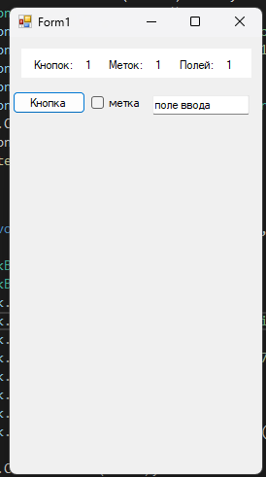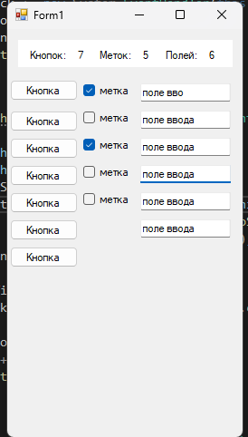

**Вывод**: в данном задании мы изучили основные понятия, относящиеся к классам и объектам, освоить динамическое создание объектов в программном коде.

# Задание 3. Методы

**Цель задания**: научиться работать с методами, написать программу с использованием методов.

6. Написать метод, вычисляющий значение sin(x) + cos(2 * x). С его помощью определить, в какой из точек a, b или с значение будет минимальным.

# Описание программы

Исходный код программы:

Листинг 1. Файл Form1.cs

using System;

using System.Windows.Forms;

namespace Lab_2_3

{

public partial class Form1 : Form

{

public Form1()

{

InitializeComponent();

}

private void button2_Click(object sender, EventArgs e)

{

try

{

double a = Convert.ToDouble(textBox1.Text);

double b = Convert.ToDouble(textBox2.Text);

double c = Convert.ToDouble(textBox3.Text);

double ak = Solve(a);

double bk = Solve(b);

double ck = Solve(c);

textBox5.Text = "f(A) = " + ak.ToString() + Environment.NewLine;

textBox5.Text += "f(B) = " + bk.ToString() + Environment.NewLine;

textBox5.Text += "f(C) = " + ck.ToString() + Environment.NewLine;

textBox5.Text += "Минимальное значение в точке ";

if (ak < bk && ak < ck)

textBox5.Text += "A";

else if (bk < ak && bk < ck)

textBox5.Text += "B";

else if (ck < bk && ck < ak)

textBox5.Text += "C";

else if (ck == bk && ck < ak)

textBox5.Text += "C и B";

else if (ck == ak && ck < bk)

textBox5.Text += "C и A";

else if (ak == bk && ak < ck)

textBox5.Text += "C и B";

}

catch

{

textBox5.Text = "Введены некорректыне данные";

}

}

double Solve(double x)

{

return Math.Sin(x) + Math.Cos(2.0 * x);

}

private void Form1_Load(object sender, EventArgs e)

{

}

}

}

# Результаты выполнения программы

Запустим программу.

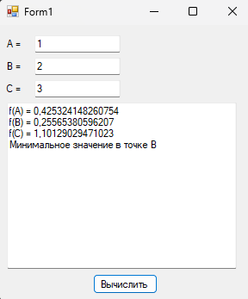 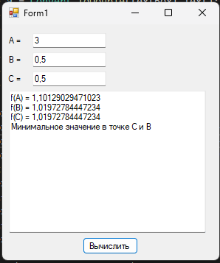

**Вывод**: в данном задании мы научились работать с методами и написали программу с использованием методов.

Ссылка на файл с исходным кодом

https://disk.yandex.ru/d/m6yqCdHZ74nFzA